Hettich feiert erfolgreichen Ausbildungsabschluss
33 Absolventen schließen Ausbildungs- und Studienzeit in Kirchlengern und Frankenberg ab

Mit einer feierlichen Freisprechung hat die Hettich Gruppe im Februar 2026 am Standort Kirchlengern/Bünde 29 Absolventinnen und Absolventen offiziell verabschiedet. Vier weitere ehemalige Auszubildende haben ihre Ausbildung in Frankenberg erfolgreich abgeschlossen.
Die Freisprechung markiert den Übergang von der Ausbildungs- und Studienzeit in die berufliche Praxis. Gemeinsam mit Ausbildern und dem Management blickten die Absolventinnen und Absolventen im Hettich Forum auf ihren Ausbildungsweg zurück.

In seiner Ansprache wandte sich Lars Bohlmann, Geschäftsführer bei Hettich, direkt an die Absolventen: „Ich habe großen Respekt vor eurer Leistung. Technische Ausbildung und duales Studium verlangen Einsatz, Lernbereitschaft und Durchhaltevermögen. Wer diesen Weg erfolgreich geht, bringt Fähigkeiten mit, die heute wichtiger sind denn je. Darauf könnt ihr stolz sein.“

Auch Ausbildungsleiter Dirk Bartz gratulierte den jungen Fachkräften und dankte dem Ausbildungsteam für die engagierte Begleitung: „Eine erfolgreiche Ausbildung ist immer Teamarbeit. Sie lebt vom Miteinander zwischen Auszubildenden, Ausbildern und den Fachbereichen.“

Im Anschluss nutzten die Anwesenden die Gelegenheit zum persönlichen Austausch in entspannter Atmosphäre.
Jetzt für den Ausbildungsstart 2026 bewerben

Die Hettich Unternehmensgruppe bietet eine Vielzahl an Ausbildungsmöglichkeiten, insbesondere im technischen Bereich. Derzeit beschäftigt Hettich rund 220 Auszubildende in 15 Ausbildungsberufen und zwei dualen Studiengängen. Interessierte können sich unter ausbildung.hettich.com bewerben.

Ihre Ausbildung haben im Winter 2026 erfolgreich abgeschlossen:

Absolventinnen und Absolventen der Ausbildung in
Kirchlengern
Alexander Gieswein, Elektroniker
Jonas Herrchen, Elektroniker
Isabell Gawin, Elektronikerin
Marius Braun, Industriemechaniker
Julien Enns, Industriemechaniker
Fynn Hilbrink, Industriemechaniker
Alsi Kaliqani, Industriemechaniker
Marvin Kehler, Industriemechaniker
Jan-Joel Kuhn, Industriemechaniker
Leif Neumann, Industriemechaniker
Tim Paulick, Industriemechaniker
Fabian Schäfer, Industriemechaniker
Marvin Stieben, Industriemechaniker
Robin Ußling, Industriemechaniker
Ben Luis Bröcker, Maschinen- und Anlagenführer
Noel Friesen, Maschinen- und Anlagenführer
Otto Gartmann, Maschinen- und Anlagenführer
Alessia Gentile, Technische Produktdesignerin
Danny Willer, Technischer Produktdesigner
Kawa Aslan, Werkzeugmechaniker
Moritz Finn Hölling, Werkzeugmechaniker
Janik Peters, Werkzeugmechaniker
Thomas Reimer, Werkzeugmechaniker
Kimi Frederik, Zerspanungsmechaniker
Andreas Töws, Zerspanungsmechaniker

Absolventinnen und Absolventen Duales Studium (praxisintegriert) in Kirchlengern

Kilian Sobolewski, Bachelor of Engineering Maschinenbau
Valeria Uffelmann, Bachelor of Engineering Wirtschaftsingenieurwesen
Paul Fuhrmann, Bachelor of Science Wirtschaftsinformatik
Leon Gepfner, Bachelor of Science Wirtschaftsinformatik

Absolventen der Ausbildung am Standort Frankenberg

Tim Altmann, Mechatroniker
Timon Depner, Mechatroniker
Sören Müller, Mechatroniker
Dimitrij Miller, Werkzeugmechaniker

Folgendes Bildmaterial steht auf www.hettich.com zum
Download bereit:

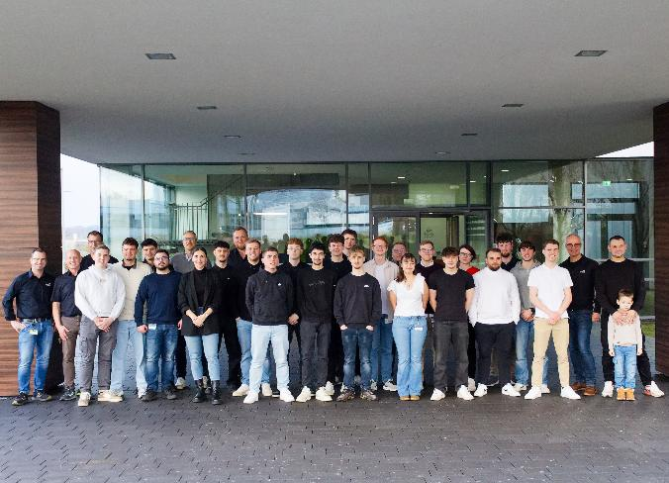
082026_a
Die Absolventinnen und Absolventen der Standorte in OWL feiern in Kirchlengern ihren erfolgreichen Berufsabschluss. Foto: Hettich

Über Hettich
Hettich wurde 1888 gegründet und gehört heute zu den weltweit größten und erfolgreichsten Herstellern von Möbelbeschlägen. Stammsitz des Familienunternehmens ist Kirchlengern im Möbelcluster Ostwestfalen. Rund 8.400 Kolleginnen und Kollegen arbeiten gemeinsam daran, unsere zukunftsfähigen Lösungen in über 100 Länder zu liefern. Die Marke Hettich steht mit ihrem Unternehmensversprechen „It's all in Hettich“ für ein umfassendes Leistungsportfolio, das sich weltweit konsequent an den Bedürfnissen der Kunden orientiert. Nachhaltiges Handeln unter sozialen, gesellschaftlichen und ökologischen Aspekten hat dabei traditionell schon immer höchste Priorität. www.hettich.com

